CART决策树算法

参考：<https://blog.csdn.net/qq_36330643/article/details/77415451>

<https://blog.csdn.net/u011331731/article/details/72832300>

<https://www.cnblogs.com/lvlvlvlvlv/p/5856986.html>

## 介绍ID3算法

背景概念：

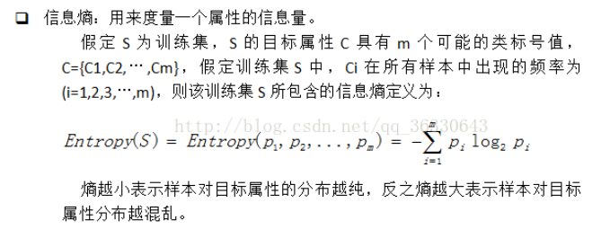

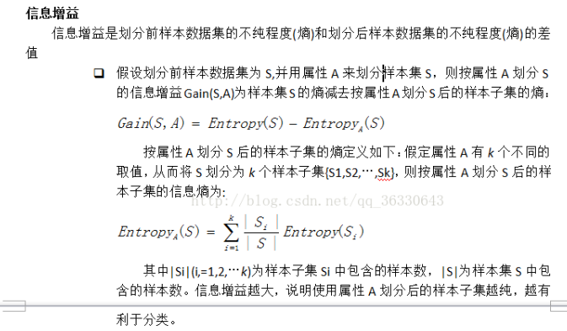

**问题：用哪个属性最适合充当根节点？ 选择信息增益最大的**

## ID3算法步骤

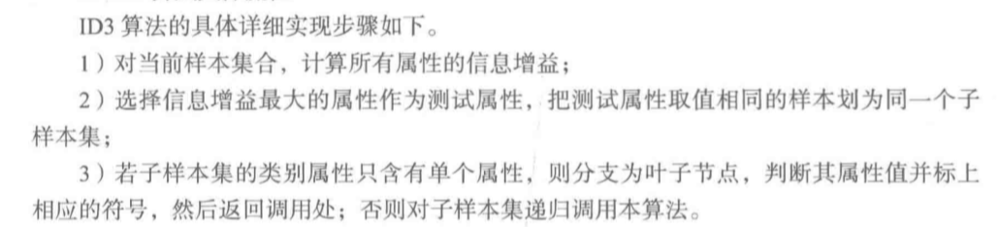



ID3算法的核心就在选择合适的属性节点及其顺序来构建决策树

## CART决策树

它既是回归树，又是分类树，但他是二叉树。ID3只能分类

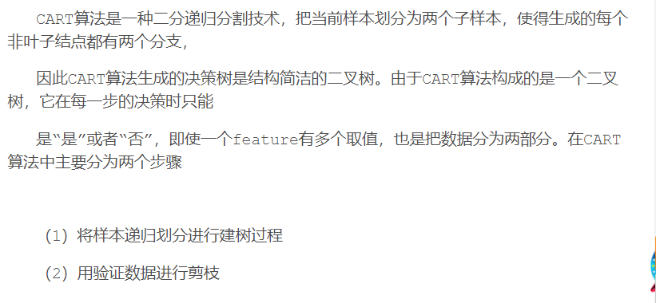

### 建树原理

1. 如何进行划分

属性是按照顺序一层层，着重划分属性值，选属性值！不选属性

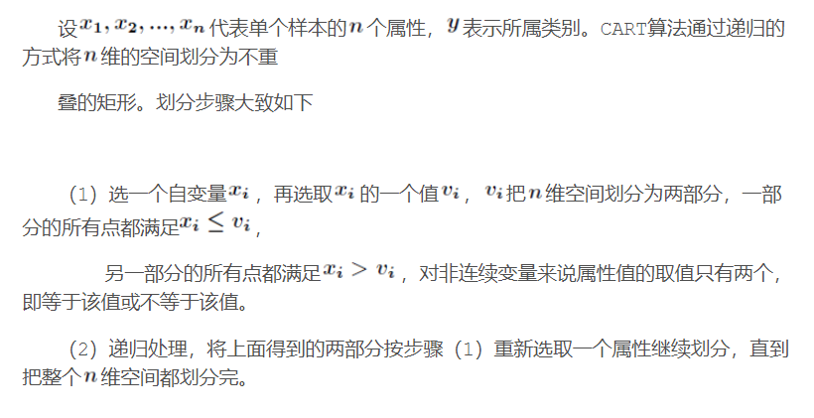

2、按照什么标准来划分？

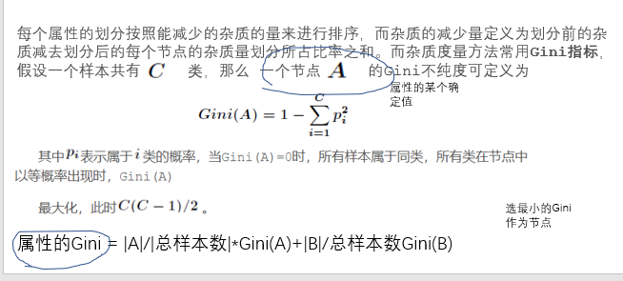

### 剪枝

1、为什么要剪枝？

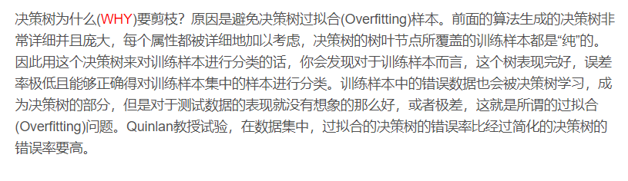

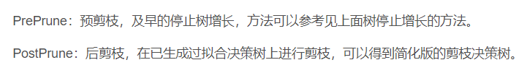

1. 剪枝原理：CART算法用的是Cost complexity prune

**T(i+1)总是从Ti生成**

